
ЭКОЛОГИЧЕСКОЕ
БЛАГОПОЛУЧИЕ

Участника
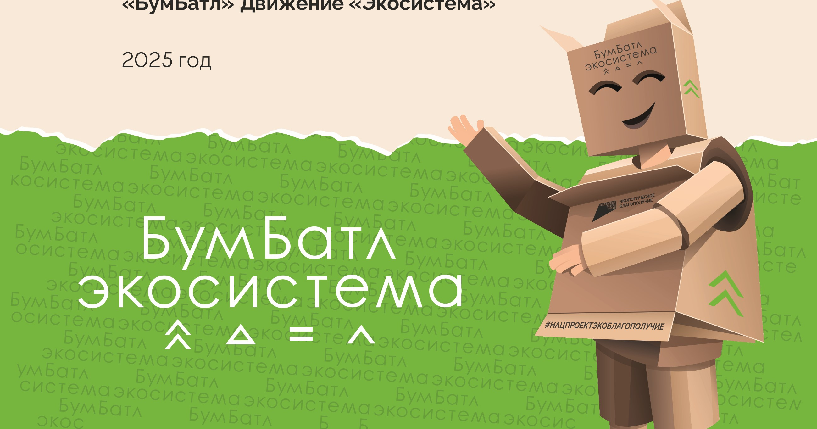
Всероссийской акции по сбору макулатуры <<БумБатл>> движения <<Экосистема>>
<<БумБатл>>
Движение
<<Экосистема>>

Награждается
Садыкова Регина Миндегалеевна

Оргкомитет акции

